**kb 2.1 Inkoopkanalen in de groene sector**

Een tuincentrum koopt producten om de winkel vol te houden. Als je geen producten in de winkel hebt staan, kun je niets verkopen. Maar waar worden de producten ingekocht?

**Inkoopkanalen**

Een bedrijf probeert de producten te kopen bij de meest handige plek. De manieren waarop het bedrijf gaat inkopen noem je inkoopkanalen.

Waar kun je producten in de groene sector inkopen?

1. 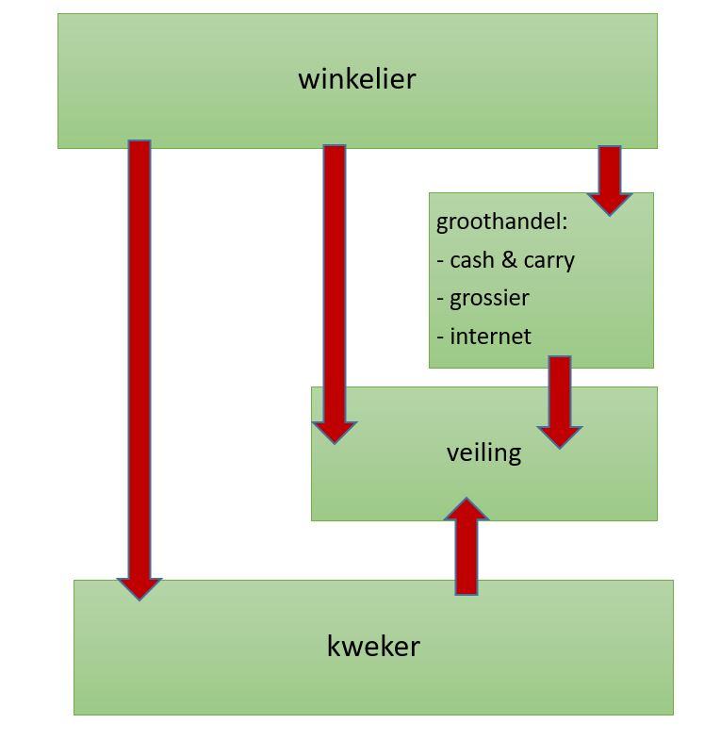Direct bij de kweker
2. Bij de veiling
3. Bij de groothandel

**a. Direct bij de kweker**

De kweker is de producent van bloemen, planten, groente en fruit.  
Voordelen van kopen bij de kweker:

* Lage prijs
* Verse producten

Nadelen van kopen bij de kweker:

* 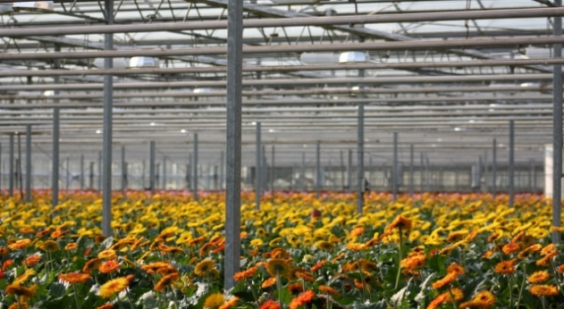Tussen de winkel en de kweker kan een grote afstand liggen, je moet vervoer regelen.

**b. Bij de veiling**De kweker brengt zijn producten naar de veiling. Daar worden ze verkocht. Je mag alleen kopen op de veiling als je daar bent ingeschreven.  
Voordelen van kopen bij de veiling:

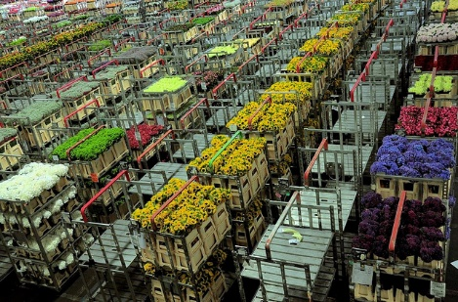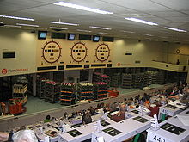

* Lage prijs
* Verse producten
* Keuring van de producten door de veiling

Nadelen van kopen bij de veiling:

* Grote hoeveelheden kopen
* Tussen de winkel en de veiling kan een grote afstand liggen, je moet vervoer regelen

**c. Bij de groothandel**De groothandel koopt zelf eerst grote hoeveelheden in bij de kweker of bij de veiling. Daarna verkoopt de groothandel dit in kleinere hoeveelheden aan de winkelier.

Vormen van groothandel zijn: cash & carry, grossier, internet

**Groothandel → cash & carry**

Dit is een groothandel waar je de producten kunt bekijken en meenemen. Er is meestal zelfbediening. Je zoekt zelf producten uit en neemt ze mee naar de kassa.  
Voordelen van kopen bij de cash & carry:

* Kleine hoeveelheden kopen
* Breed assortiment (er staan veel verschillende producten bij elkaar)
* De producten staan uitgestald, je kunt ze aanraken

Nadelen van kopen bij de cash & carry:

* Duurder dan kopen bij de kweker en de veiling
* Je moet zelf vervoer regelen

**Groothandel → grossier**

Dit is een groothandel waar je de producten kunt bekijken en meenemen. De grossier komt ook langs bij de winkel. De producten zijn in een vrachtwagen uitgestald. Je zoekt de producten uit en betaalt ze. Daarna zet je ze in de winkel.   
Voordelen van kopen bij de grossier die bij de winkel langskomt:

* Kleine hoeveelheden kopen
* Je hoeft niet uit de winkel om ergens anders heen te gaan voor de producten
* Je zoekt de producten uit, vlakbij de winkel
* De producten worden bezorgd bij de winkel

Nadelen van kopen bij de grossier die bij de winkel langskomt:

* Duurder dan kopen bij de kweker, de veiling, de cash & carry en kopen op internet
* Klein assortiment (alleen wat in de vrachtwagen zit)

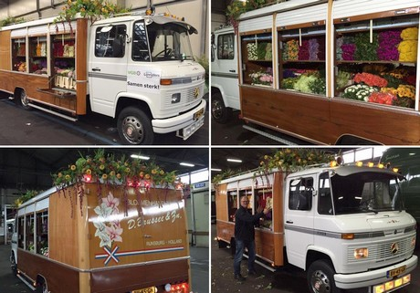

**Groothandel → kopen op Internet**

Via de website van de groothandel kan de winkelier producten bestellen en kopen.

Voordelen van kopen op Internet:

* Kleine hoeveelheden kopen
* Je hoeft niet uit de winkel om ergens anders heen te gaan voor de producten
* 24/ 7 bestelling invullen
* De producten worden bezorgd bij de winkel

Nadelen van kopen op Internet:

* Duurder dan kopen bij de kweker en de veiling
* Je kunt de echte kleur niet altijd goed zien